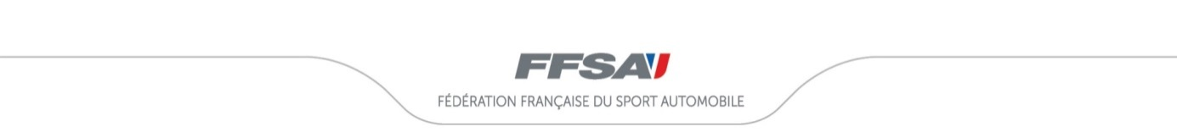

63ème Course de Côte Nationale de Turckheim – 3 Epis

6-7-8 SEPTEMBRE 2019

ADDITIF N°1 DU COMITE D’ORGANISATION –
LUNDI 02 SEPTEMBRE 2019

AU REGLEMENT PARTICULIER DE LA 63ème COURSE DE COTE NATIONALE PEA DE TURCKHEIM – 3 EPIS –
40ème COURSE DE COTE VHC DE TURCKHEIM ET REGLEMENT ACL

ARTICLE 1P. ORGANISATION DE LA COURSE

1.1P Officiels
Ajout :

Secrétaire du Collège : Mme Danièle HARTL

Modification :

Directeur de Course Général : M. Jean Claude HECTOR Licence 1805/0321

Directeur de Course Adjoint : M. Franck MADER licence 187564/0323

Mr GUTZWILLER Absent est remplacé par M. Jean Claude EHLINGER licence 236689

ARTICLE 1.5P DISPOSITIONS PARTICULIERES

Fermeture de la route le vendredi matin

Par décision préfectorale, la route sera fermée le vendredi matin de 8 h à
12 h en raison du passage de la commission de sécurité.

ARTICLE 5P. PUBLICITES

La publicité obligatoire est : MOTUL à gauche
CAVES DE TURCKHEIM à droite

Le Comité d’Organisation

